Ficha de leitura

Fenómenos climáticos

1. Reflecte e analisa os excertos das noticias que se seguem:

Nova Orleães acordou em estado de "devastação total"  Soldados da Guarda Nacional americana passaram o dia de ontem a transportar cadáveres de vítimas do furacão Katrina para as dezenas de morgues temporárias que foram improvisadas na cidade de Nova Orleães e por toda a região da costa do golfo do México, que ficou completamente devastada pela tempestade tropical de segunda-feira.  "Nova Orleães está num estado de devastação total. Temos 80 por cento da cidade inundada, nalguns pontos acima do telhado das casas. E o pior é que vamos ter uma significativa perda de vidas", resumiu o mayor da cidade, Ray Nagin. Horrorizado, contou que "há cadáveres a boiar pelas ruas".  Estima-se que um milhão de pessoas poderão ter ficado desalojadas na sequência da passagem do Katrina. A cidade de Nova Orleães - bem como outras nos estados do Mississípi e do Alabama com idêntico nível de devastação - permanecia completamente isolada: os dois aeroportos estavam inundados e as estradas cortadas.  O Katrina deixou ontem de ser tecnicamente considerado um furacão, mas não deixou de ser um perigo. A tempestade desencadeou uma série de furacões, chuvas torrenciais e rajadas ciclónicas de vento em vários estados americanos.  Na sua rota no sentido nordeste, a depressão tropical que ainda usa o nome Katrina provocou dois grandes tornados no estado da Geórgia, e os meteorologistas estimavam que outros pudessem ocorrer no Tennessee e na Virgínia do Norte. As chuvas torrenciais continuam a ameaçar várias populações, e admite-se a possibilidade de cheias em vários rios. | 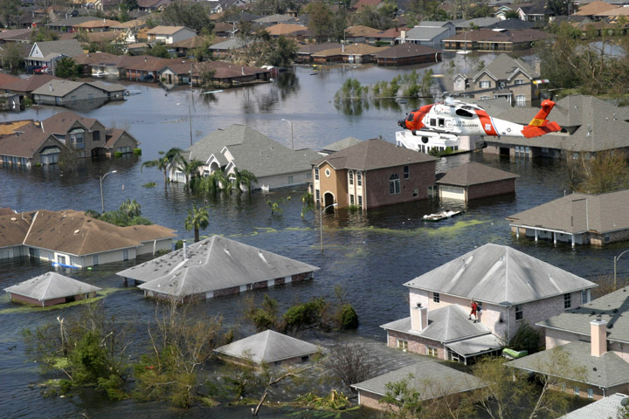  Fig. 1 Efeitos do katrina
Tsunami mata mais de cem na Indonésia  Mais de cem pessoas morreram nesta segunda-feira depois que um tsunami, causado por um terremoto com magnitude de 7,2 na escala Richter, atingiu a costa sul da Ilha de Java, na Indonésia.  O terremoto ocorreu nas proximidades da cidade de Pangandaran, às 15h19 (horário local, 05h19 em Brasília), gerando uma onda de dois metros de altura.Uma moradora da área disse que a onda destruiu hotéis e casas na cidade e fez com que os barcos encalhassem na praia.  "As ondas vieram rapidamente e nós corremos para as montanhas", disse ela a uma rádio local. | 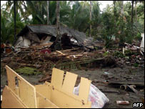  Fig. 2 O tsunami atingiu a costa sul da Ilha de Java

Tejo mantém duas aldeias isoladas O agravamento das condições meteorológicas até ao final do dia de manhã e os elevados caudais do rio Tejo vão manter isoladas as povoações de Reguengo do Alviela (Santarém) e Valada (Cartaxo). Inundadas vão continuar ainda as zonas mais baixas de Constância, Barquinha, Arrepiado (Chamusca) e a Ribeira de Santarém, e várias estradas nacionais e municipais do distrito de Santarém.
O Governo Civil mantém em alerta laranja o Plano Especial de Emergência para Cheias na Bacia do Tejo, permanecendo ainda activos os planos municipais de emergência de Constância e Chamusca. As barragens do vale do Tejo, nomeadamente Castelo de Bode e Fratel, efectuaram descargas durante todo o dia de ontem, por forma a reduzir o volume de água armazenada.
in Jornal de noticias 2ª feira 27 de Novembro 2006
Efeitos de seca vão prolongar-se e são mais severos a Norte  Os efeitos da actual seca, que começou no Outono de 2003, vão estender-se este ano e serão mais severos no Norte, segundo um relatório que alerta para os reflexos da falta de chuva prolongada no domínio hidrológico.  "Os armazenamentos [nas albufeiras] estão a reflectir a falta de chuva. A nível de precipitação, sente-se logo a seca no primeiro ano, mas a nível de armazenamento estes efeitos são mais retardados e propagam-se no tempo", disse à agência Lusa Rui Rodrigues, um dos autores do relatório.  in Terça feira 7 de Fevereiro de 2006 Jornal de noticias | 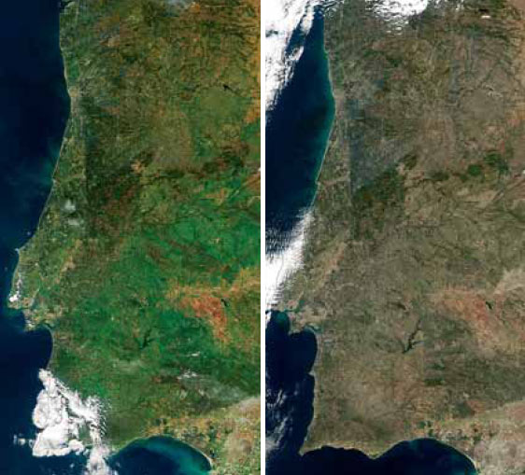  Fig. 3 Seca em Portugal - fotografia da NASA
Relatório da ONU culpa homem por aquecimento global  Daniela Fernandes  O relatório do Painel Intergovernamental de Mudanças Climáticas (IPCC, em inglês) da Organização das Nações Unidas (ONU) culpa a ação do homem pelo aquecimento global e prevê um cenário de catástrofe ambiental.  "Concentrações de dióxido de carbono (CO2), metano e óxido nitroso aumentaram notavelmente como resultado das atividades humanas desde 1750, e agora excedem, em muito, os valores (anteriores)", diz o relatório.  "Os aumentos globais na concentração de dióxido de carbono se devem, sobretudo, ao uso de combustíveis fósseis e mudanças no manejo da terra, enquanto o aumento de metano e óxido nitroso se deve primordialmente à agricultura."  As conclusões estão descritas no "Resumo para os Formuladores de Políticas", que integra a primeira parte do relatório "Mudanças Climáticas 2007".  O documento diz que, até o fim deste século, a temperatura da Terra pode subir de 1,8ºC – na melhor das hipóteses – até 4ºC. | 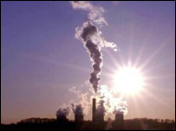  Fig. 4 Alterações no clima podem custar 20% do PIB do planeta, diz estudo
2. Comente de que modo o Homem pode influenciar o clima. Dê exemplos.
Redução de Desastres Naturais  As concentrações de populações, o urbanismo pouco ou mal planeado e a deterioração do ambiente natural criaram sociedades vulneráveis às catástrofes naturais como ficou demonstrado com o terrível sismo e tsunami no Oceano Indico em Dezembro de 2004. Após a catástrofe, a UNESCO foi mandatada pela comunidade internacional para coordenar o estabelecimento de um sistema de alerta para a região sinistrada.  Através da sua Comissão Oceanográfica Intergovernamental (COI), a Organização assumiu o compromisso de estudar e desenvolver um projecto de sistema mundial de alerta anti-tsunamis. Por outro lado, a UNESCO participa na prevenção de desastres naturais contribuindo para um melhor conhecimento dos riscos, accionando planos racionais de ocupação dos solos, de técnicas de construção adaptadas, na educação para a prevenção dos riscos e na sensibilização das populações para esses riscos. |  | 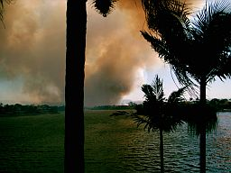  Fig. 5 Exemplo de um desastre natural

3. Indique pelo menos duas formas de prevenção contra as adversidades climáticas.

